АРМ Подписка
Оглавление

АРМ Подписка
Модуль Periodicals предоставляет рабочее место подписки, профили пользователей и сохранение подписок в записи.

Назначение Periodicals
Periodicals является пользовательским модулем АРМ Подписка. Он работает через профили: пользователь выбирает доступный профиль, после чего страница Show применяет настройки профиля и открывает интерфейс подписки.
Профиль хранит название, адресата подписки и тип профиля: администратор подписки или абонент. Действие SaveSubscriptions сохраняет выбранные подписки в поле 39 записи. Для работы АРМ требуется авторизация пользователя, право VIEW и доступная база CMPL.

АРМ Подписка
АРМ Подписка предназначен для сбора потребностей в периодических изданиях, формирования подписки по этим потребностям и завершения подписного периода с переносом текущих данных в архив.
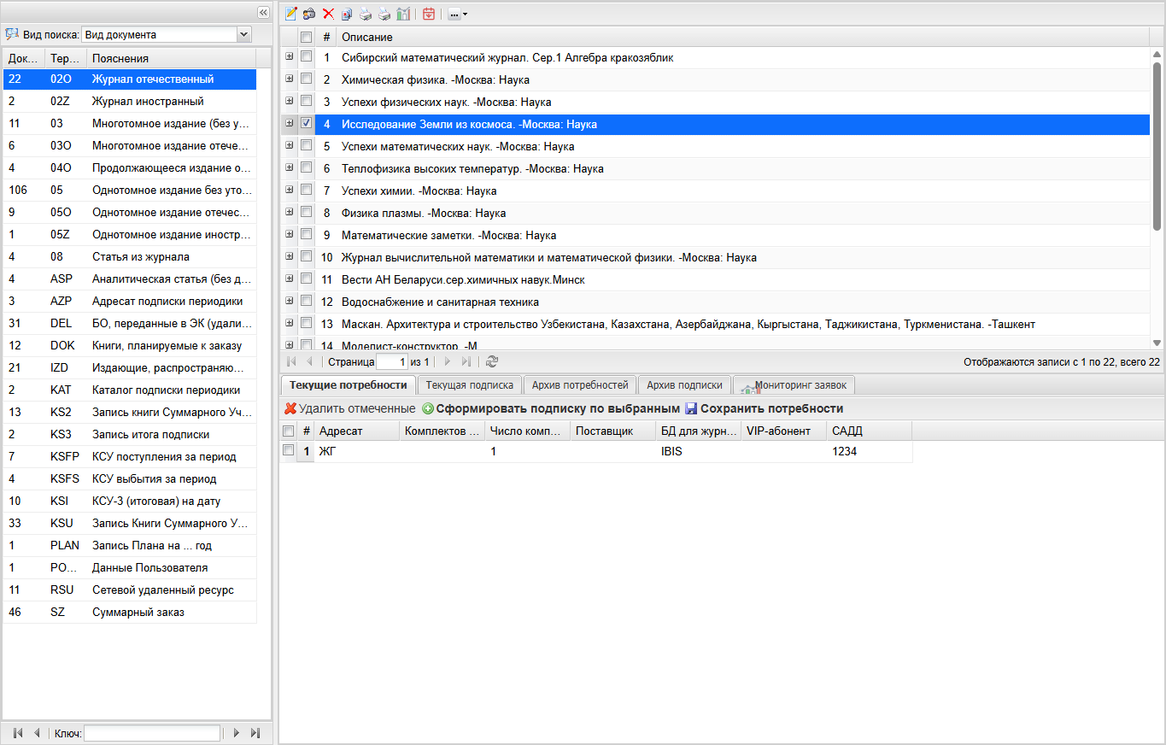
Рисунок 1 - Общий вид АРМ Подписка
Работа в АРМ зависит от профиля пользователя:
- абонент видит свой адресат подписки и ведет только собственные текущие потребности;
- администратор подписки просматривает потребности всех адресатов, формирует подписку, завершает заявки, смотрит архивы и снимает период подписки.

Профили АРМ Подписка
Перед открытием АРМ пользователь должен быть авторизован и иметь доступ к модулю Periodicals. Если пользователь не вошел в систему, вместо интерфейса подписки выводится сообщение о необходимости авторизации.
Профиль АРМ определяет:
- базу комплектования, с которой работает АРМ;
- адресат подписки пользователя;
- режим работы: администратор подписки или абонент.
Если у пользователя нет выбранного профиля, АРМ предлагает перейти к выбору профиля. После выбора профиля страница Periodicals/Show открывает рабочий интерфейс подписки.

1. Абонент
Абонент работает с потребностями своего адресата подписки. При сохранении АРМ сохраняет только потребности текущего адресата и не затирает потребности других подразделений.
В режиме абонента доступны:
- вкладка Текущие потребности;
- вкладка Архив потребностей;
- вкладка Архив подписки;
- сохранение изменений в собственных потребностях;
- завершение собственной заявки, если по адресату есть потребности без номера САДД.

2. Администратор подписки
Администратор подписки ведет общий контур подписной кампании. Он видит потребности всех адресатов, может массово добавлять потребности, формировать подписку, завершать подписный период и контролировать активность абонентов.
В режиме администратора доступны:
- текущие потребности всех адресатов;
- текущая подписка;
- архив потребностей;
- архив подписки;
- мониторинг активности абонентов;
- массовое добавление потребности по выбранным записям;
- снятие периода подписки.

Работа с потребностями
Потребность хранится в записи периодического издания в поле 139. Одна запись может содержать несколько потребностей от разных адресатов подписки.
Рисунок 1 - Вкладка Текущие потребности
Основные колонки текущих потребностей:
Колонка | Назначение
Адресат | подразделение или адресат подписки; у абонента заполняется профилем
Комплектов - всего | общий расчет комплектов по адресату
Число комплектов | количество комплектов, которое требуется подписать
Поставщик | организация-поставщик
БД для журнала | база, в которую будет передаваться журнал
VIP-абонент | персональный получатель, если подписка оформляется на конкретного читателя
САДД | номер завершенной заявки

1. Добавление потребности абонентом
Абонент выбирает периодическое издание и добавляет или изменяет строку на вкладке Текущие потребности. При сохранении АРМ автоматически привязывает строку к адресату из профиля пользователя.
Если в записи уже есть потребности других адресатов, они сохраняются без изменений. Удаление собственных строк означает отказ текущего адресата от потребности в выбранном издании.

2. Массовое добавление потребности
Администратор может выбрать несколько записей или использовать текущий поисковый набор и выполнить действие Добавить потребность. В форме указываются число комплектов, база для журнала и признак VIP-абонента.
Если для адресата администратора в записи уже есть потребность, действие обновляет ее параметры. Если потребности еще нет, действие добавляет новое повторение поля 139.

3. Завершение заявки
Кнопка Завершить заявку открывает список незавершенных потребностей текущего адресата. Незавершенной считается потребность без номера САДД.
После ввода номера САДД АРМ сохраняет этот номер в потребностях, включенных в заявку. Если незавершенных потребностей нет, пользователь получает предупреждение.

Формирование подписки
Подписка хранится в поле 39 записи периодического издания. Вкладка Текущая подписка доступна администратору подписки.
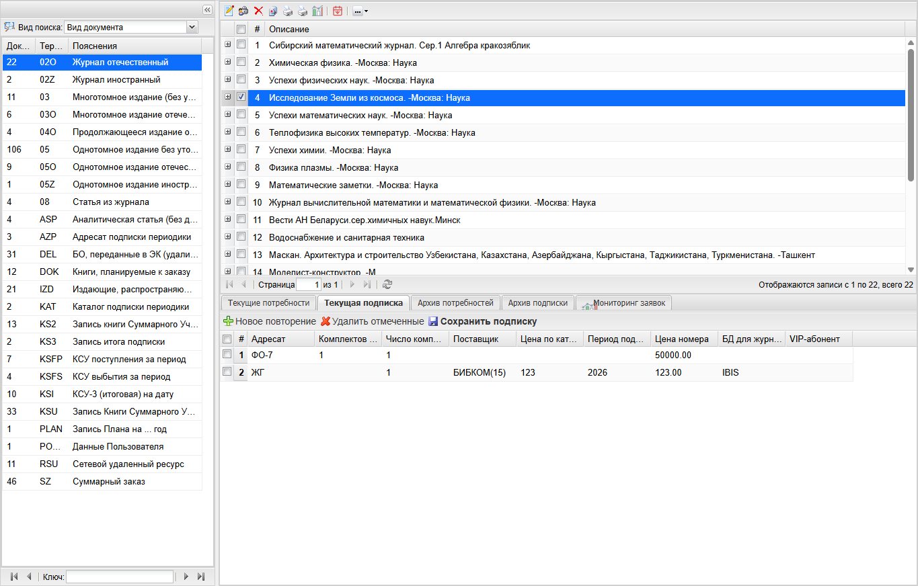
Рисунок 1 - Вкладка Текущая подписка

1. Пользовательские кнопки списка записей
В профиль АРМ Подписка можно добавить пользовательские кнопки списка записей. После выбора профиля АРМ загружает настройки кнопок и выводит их на панели списка периодических изданий.
Для каждой кнопки указывают:
Параметр | Назначение
Действие | action, который будет выполнен при нажатии кнопки, например Periodicals/GetSubDivisionRequest
Текст кнопки | подпись на панели записей
Текст подсказки для кнопки | подсказка при наведении на кнопку
Имя класса для иконки | CSS-класс иконки, если для кнопки нужна пиктограмма
Показывать раздел выбора записей (все/отмеченные/кроме отмеченных) | включает окно выбора набора записей перед запуском действия
Показывать выбор БД | добавляет выбор базы для действий, которым нужна целевая БД
Показывать загрузку файла | добавляет загрузку файла перед выполнением действия
Показывать выбор из меню | добавляет выбор значения из меню
Имя меню для выбора | имя меню, которое используется при включенном выборе из меню
Если действие работает с отмеченными записями, перед запуском можно показывать выбор Все, Отмеченные на текущей странице или Кроме отмеченных. Если действие само формирует поисковый набор, выбор записей обычно не показывают.

2. Отчет по заявленным изданиям подразделения
Готовое действие Periodicals/GetSubDivisionRequest формирует файл result.csv со списком изданий, заявленных адресатом текущего профиля. Файл открывается в MS Excel как таблица с колонками:
Колонка | Источник данных
№п/п | порядковый номер строки отчета
Наименование, формат и язык издания | краткое описание записи по формату brief
Число комплектов | сумма значений подполя D поля 39 для адресата текущего профиля
VIP-абонент | значения подполя @ поля 39 для адресата текущего профиля
В отчет попадают только записи, у которых в текущей подписке есть положительное число комплектов для адресата профиля. Действие само строит выборку по адресу подписки профиля, поэтому для такой кнопки достаточно указать action Periodicals/GetSubDivisionRequest, текст и подсказку кнопки; выбор отмеченных записей можно не показывать.

3. Формирование по потребностям
На вкладке Текущие потребности администратор выбирает одну или несколько строк и выполняет действие Сформировать подписку по выбранным. АРМ переносит выбранные данные в текущую подписку.
При формировании подписки используются сведения из потребности: адресат, количество комплектов, поставщик, база для журнала, VIP-абонент и служебные признаки.

4. Сохранение подписки
Кнопка Сохранить подписку сохраняет повторения поля 39 в выбранной записи. Сохранение подписки разрешено только администратору.
Если пользователь без прав администратора попытается изменить подписку, АРМ вернет ошибку недостаточности прав.

5. Сохранение потребностей администратором
Администратор может удалить чужую потребность, но не редактирует ее ячейки напрямую. При сохранении АРМ учитывает явно удаленные адресаты и одновременно защищает потребности, добавленные абонентами параллельно.

Архив и мониторинг подписки
АРМ Подписка сохраняет историю подписной кампании при снятии периода подписки. Архивные вкладки предназначены только для просмотра.

1. Архив потребностей
Вкладка Архив потребностей показывает данные поля 138. При снятии периода текущие потребности из поля 139 переносятся в архив с указанием периода.
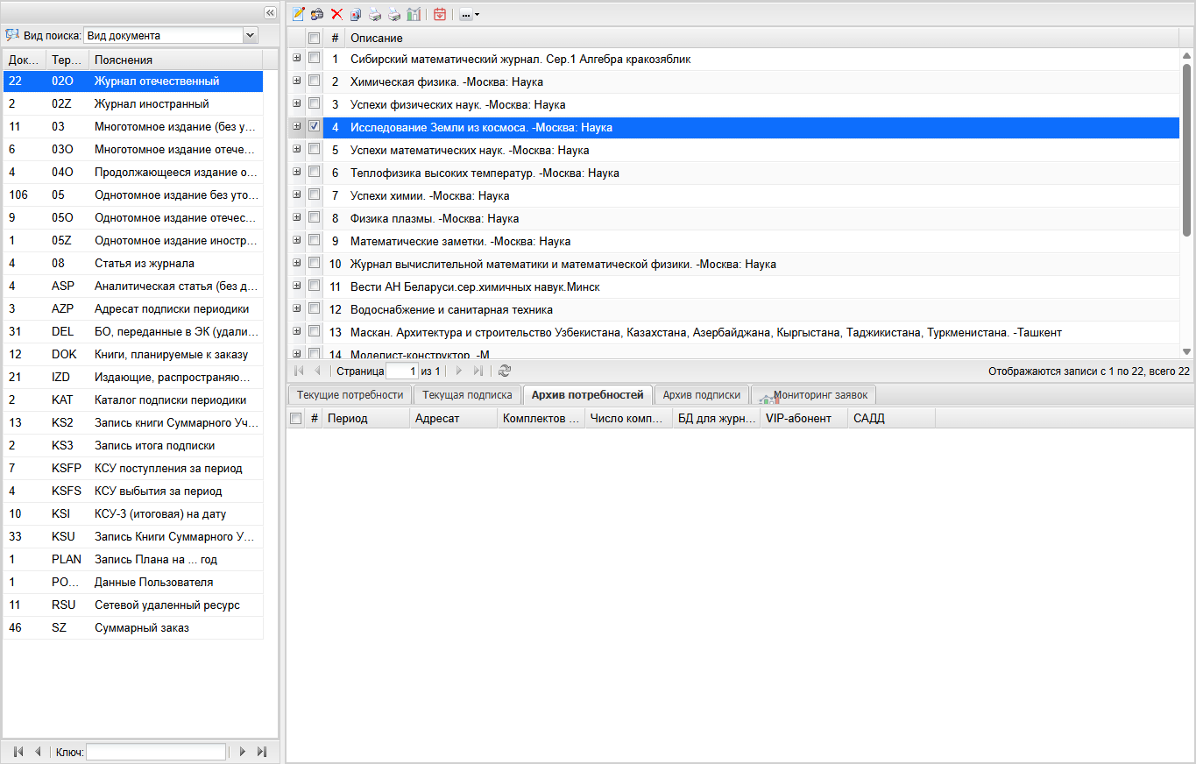
Рисунок 1 - Вкладка Архив потребностей
В архиве отображаются период, адресат, количество комплектов, база для журнала, статус и другие сведения, перенесенные из текущей потребности.

2. Архив подписки
Вкладка Архив подписки показывает данные поля 38. При снятии периода текущая подписка из поля 39 переносится в архив с указанием периода.
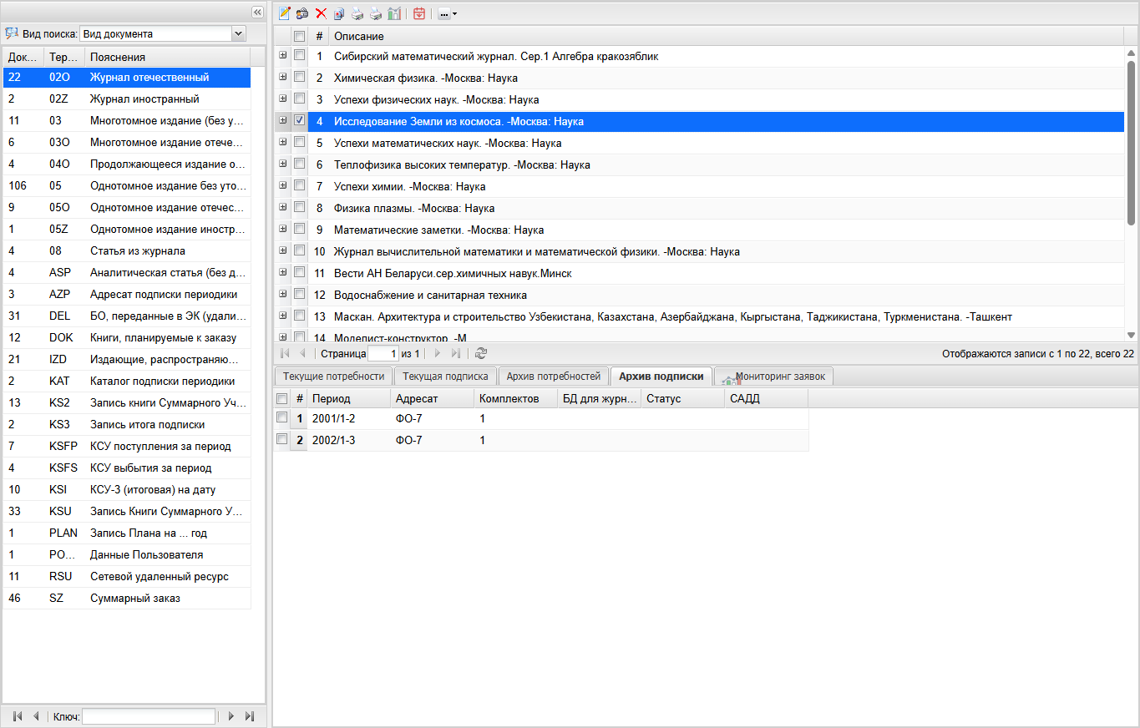
Рисунок 2 - Вкладка Архив подписки
Архив подписки доступен для просмотра и не предназначен для редактирования.

3. Мониторинг активности
Администратор подписки видит вкладку Мониторинг активности абонентов. Она агрегирует текущие потребности по адресатам и показывает:
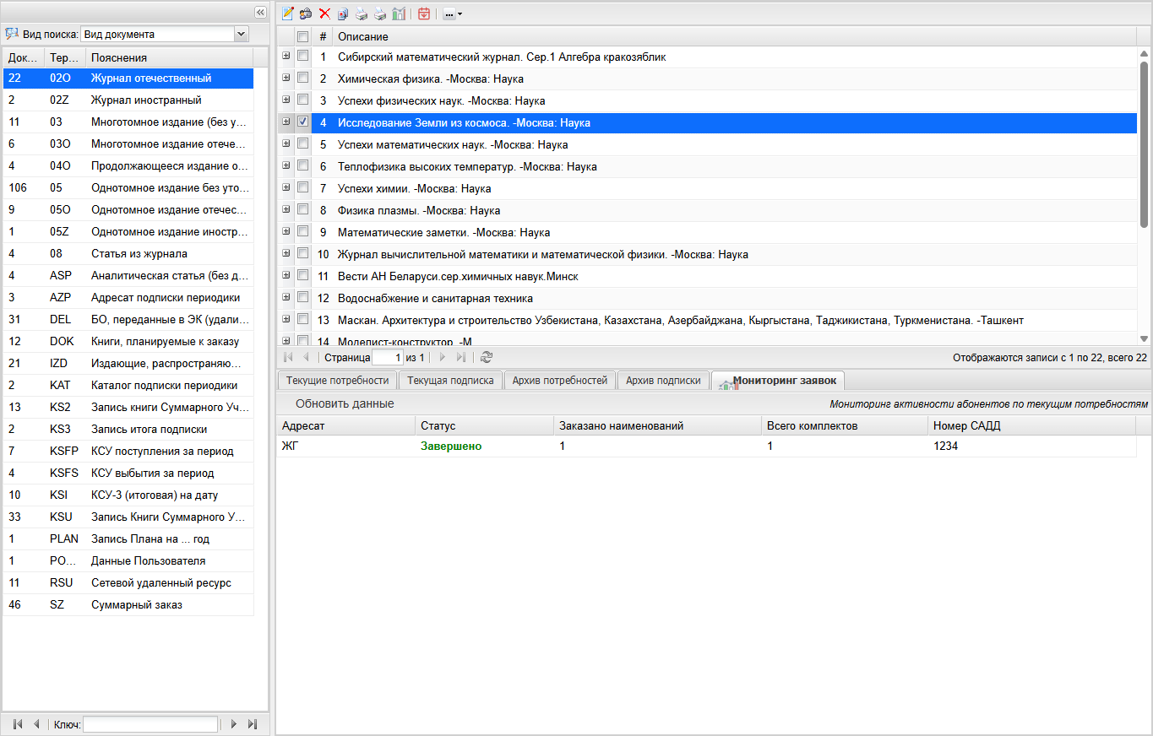
Рисунок 3 - Вкладка Мониторинг заявок
- адресат подписки;
- количество наименований;
- общее количество комплектов;
- номера САДД;
- состояние: В процессе или Завершено.
Состояние Завершено отображается, когда по адресу есть заполненный номер САДД. Если номера САДД нет, строка считается находящейся в процессе.

4. Снятие периода подписки
Действие Снять период подписки выполняется администратором по выбранным записям. Оно переносит:
- данные каталога периода в поле 37;
- текущую подписку из поля 39 в архивное поле 38;
- текущие потребности из поля 139 в архивное поле 138.
После успешного переноса текущие поля периода, подписки и потребностей очищаются. Если для записи требуется синхронизация с журналами подразделений, АРМ обновляет связанные записи в целевых базах журналов.

Статистика стоимости периодических изданий
Страница Periodicals/StatForm1 формирует статистический отчет по стоимости периодических изданий. Отчет используется для анализа текущей подписки, изменения стоимости относительно предыдущего подписного периода и активности использования изданий.
Перед пересчетом данных выберите тип периодики:
- Журналы и газеты - включает записи с видами документа VD=02 и VD=01;
- Журналы - включает только записи с видом документа VD=02;
- Газеты - включает только записи с видом документа VD=01.
Кнопка Пересчитать данные заново строит отчет для выбранного типа периодики. Результаты пересчета сохраняются отдельно для каждого типа, поэтому статистика по журналам, газетам и общему списку не смешивается.
В отчете отображаются основные сведения о периодическом издании, стоимость, количество экземпляров, число пользователей и подразделений, контрагент, показатели спроса и просмотров, количество оцифровок и расписанных статей. Также выводятся стоимость в предыдущем подписном периоде, разница в рублях и процентах и количество поступивших номеров за текущий период.
Кнопка Выгрузить в формате Excel выгружает текущий вариант отчета в CSV-файл. Если перед выгрузкой выбран тип Журналы или Газеты, в файл попадут только данные выбранного типа периодики.

